屏東縣立琉球國民中學96年度防震暨演練計畫
一、主 旨：宣導防震基本常識，並經由實際演練，落實防震教育，減少傷亡，確保師生生命安全。
二、依 據：屏東縣政府96年1月18日校園防震防災講習辦理。
三、實施項目：(一)防震教育宣導 (二)防震演練編組 (三)全體教職員及學生實施防震演練。
四、防震演練編組：
職掌 |  | 職稱 |  | 姓名 | 職 掌 工 作 要 項 | 職務代理人
總 指 揮 |  | 校 長 |  | 林俊傑 | 督導防震計畫及工作分配 | 王春明
執行秘書 |  | 訓導主任 |  | 蘇傳桔 | 協助防震演練工作之執行 | 李誌興
聯絡組 | 組長 | 輔導主任 |  | 洪明慶 | 緊急狀況之通報、急難救助之聯絡、播打「119」電話求援。 | 蔡芝妤
聯絡組 | 組員 | 輔導組長 |  | 蔡芝妤 | 緊急狀況之通報、急難救助之聯絡、播打「119」電話求援。
聯絡組 | 組員 | 資料組長 |  | 李逸凡 | 緊急狀況之通報、急難救助之聯絡、播打「119」電話求援。
搜救組 | 組長 | 教務主任 |  | 王春明 | 指揮進行搜索、搶救工作 | 洪希智
搜救組 | 組員 | 教學設備組長 |  | 洪希智 | 進行現場搜索、搶救工作
搜救組 | 組員 | 註冊組長 |  | 陳美珠 | 進行現場搜索、搶救工作
消 防 組 | 組長 | 總務主任 |  | 陳梅仙 | 指揮防火、滅火工作 | 黃水源
消 防 組 | 組員 | 事務組長 |  | 黃水源 | 進行防火、火場滅火工作
消 防 組 | 組員 | 文書組長 |  | 顏俊雄 | 進行防火、火場滅火工作
消 防 組 | 組員 | 出納組長 |  | 蔡幸樺 | 進行防火、火場滅火工作
消 防 組 | 組員 | 工友 |  | 黃趣癸 | 進行防火、火場滅火工作
消 防 組 | 組員 | 工友 |  | 蔡杏敏 | 進行防火、火場滅火工作
消 防 組 | 組員 | 人事主任 |  | 周蜜娟 | 進行防火、火場滅火工作
醫 護 組 | 組長 | 體衛組長 |  | 李誌興 | 指揮並執行傷患救護事宜 | 李秀麗
醫 護 組 | 組員 | 護理師 |  | 蔡素雲 | 執行傷患救護事宜
醫 護 組 | 組員 | 會計主任 |  | 楊宗寶 | 協助傷患救護事宜
安 置 組 | 組長 | 體衛組長 |  | 李誌興 | 1.學生集中安置工作  2.廣播事宜 | 李秀麗
安 置 組 | 組員 | 訓育組長 |  | 李秀麗 | 協助學生集中安置事宜
引導組 |  | 各班導師 |  |  | 學生疏散及避難引導事宜
五、實施方式：
(一)教育宣導：
1.教學活動：各學習領域教學活動配合教材，對於地震之原因、緊急應變、救護等基本常識實施教學或進行學習活動。
2.製作防震宣導好報：展示於學校川堂訓導處怖告欄。
3.教學影帶觀賞：班會時間實施，各班導師並做總結。
4.班會討論：就「地震時如何緊急應變，減少傷亡損失」討論，導師並做總結。
5.朝會宣導：利用朝會時間實施防震常識宣導。
(二)防震演練：
1.於每年十一月份第一週全校自習課時間實施。
2.指揮中心：設置於司令台，備廣播器材、擴音器及哨子。
3.安置位置：一年級集合地點在運動場中央，二、三年級在集合場，依班級升旗隊形集合實施安置及清點人數，班長向導師及指揮中心報告實到學生人數。
4.醫 護 組：置於衛生室前空地，備醫藥箱、擔架等救護器材。
5.狀 況：地震規模約為三級以上之地震發生時。
【演練方式】
1.由演練總指揮--校長宣佈防震演練開始
2.班級導師即刻指揮班級學生避難。
3.關電源、瓦斯、水龍頭（導師指定最靠近相關物件的學生操作），教室靠窗戶第一排前後名學生負責打開教室門。
4.在一樓教室上課班級學生，頭頂書包迅速至安置地點集合，實施安置作業。
5.二、三樓教室上課學生，老師指導學生做好蹲、躲、握、停、聽五項避難動作（靠窗同學，面向教室內面）。
6.地震減緩時，老師引導學生頭頂書包迅速至安置地點集合，實施安置作業。（座位一至三排學生走教室前門，座位四至六排學生走教室後門。）
7.各防震編組實施聯絡、搜救、消防、醫護等防震作業。
六、本實施計畫經主管會報討論，呈請 校長核准後實施，修正時亦同。
七、本件承辦將於呈校長核示後送傳填報

951229琉球國中防震宣導照片
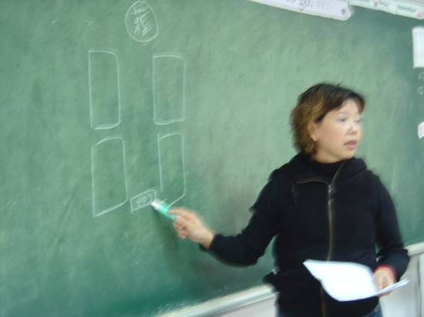 | 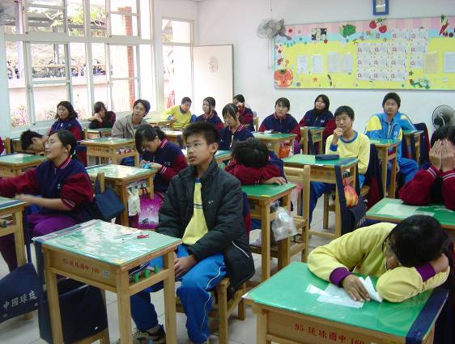
楊白萍老師講解疏散位置 | 學生認真聽取防震相關事項
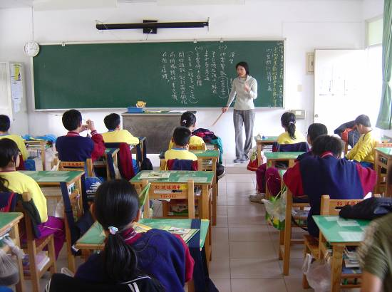 | 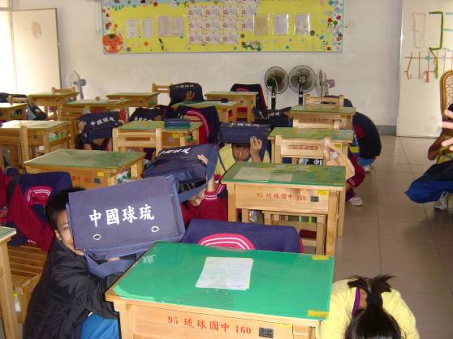
703黃慈真老師講解有關地震注意事項 | 防震演練—就地以掩護體遮蔽
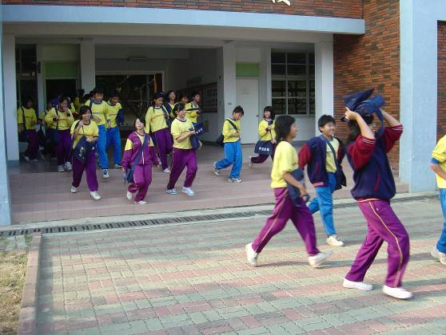 | 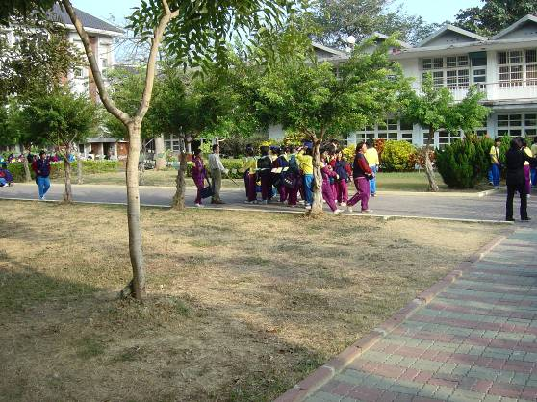
學生就疏散位置避難 | 集合點集結—由老師召集學生
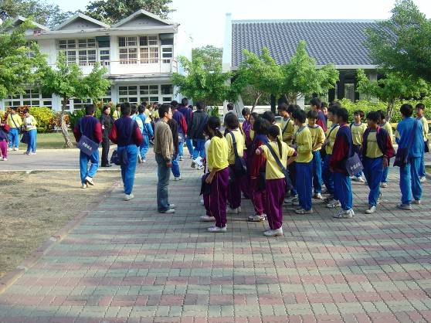 | 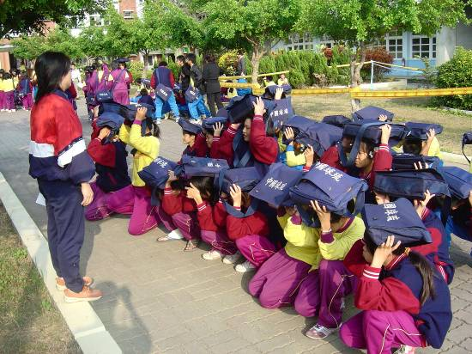
集合點集結—李逸凡老師指揮 | 賴羿潓老師就集結位置宣導防震常識及演練
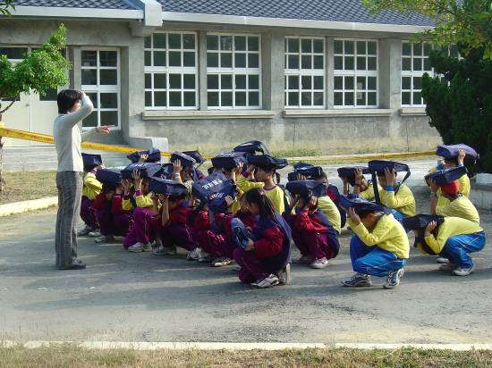 | 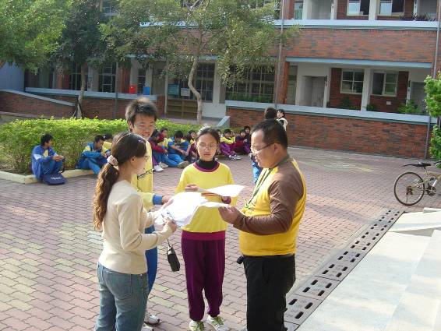
疏散位置就定位並演練 | 蘇傳桔主任分發疏散及避難位置圖
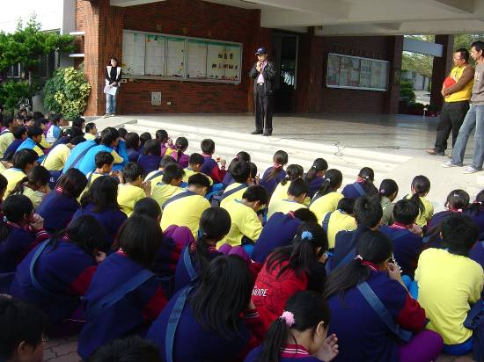 | 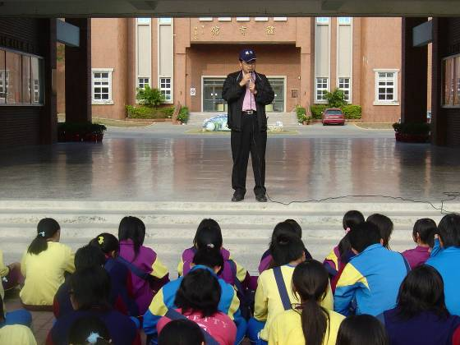
校長林俊傑解說防震應準備事宜 | 校長林俊傑解說防震注意事項

